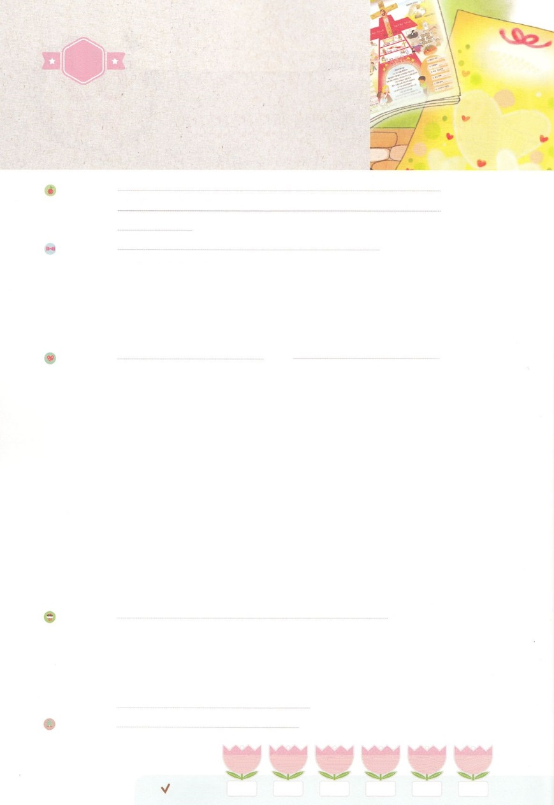

れいはいはさいこうのしゅくふく

**しょうたいじょう**

おともだちへ

あなたにプレゼントを

じゅんびしました。

こんどの　にちように　あたらしい　ともだちを　しょうたいする　れいはいが　あります。

あなたを　しょうたいします。

わたしを　あいしてくださる　かみさまに

さいこうの　えいこうを　ささげましょう

　　　　えいえん

まいにち

れいはい

いのり　　　　　　　　　　　　　　　　　　　　　　　　　　　　　　　　　　　　　　　　　　しかいしゃ

しとしんじょう　　　　　　　　　　　　　　　　　　　　　　　　　　　　　　　　　　　　　　みんなで

さんび　　　　　　　　　　　　さんびか276ばん（とうだいはるか）ただキリストだけ (2017ねんこどもさんび)

せいしょ　　　　　　　　　　　　　　　　　　　　　　　　　　　　　　　　　　　　ローマ16:25～27

**ローマ16:25～27**　のとイエス・キリストのによって、すなわち、にわたっていされていたが、やわされて、ののにい、たちのによって、のにくためにあらゆるのにらされたのによって、あなたがたをくたせることができる、にむのに、イエス・キリストによって、えがとこしえまでありますように。アーメン。

みことば　　　　　　　　　　　　　　　　　えいえん　　　　　　　　　　　　　　　　　　しかいしゃ

になくなることのない、のことがあります。

　のと、サタンと、たましいです。

　はのことです。

　は、にわたっていしておられたのですが、あらゆるのがじるようにと、いま、みことばでされました。

　は、このによって、たちをくしてくださり、このに**つように**してくださいます。

　ののは、とこしえまであります。

　たちは、ののにいるとき、ほんとうにせです。

　、いのをわって、すべてのことからとのをわいましょう。

いのり　　　　　　　　　　　　　　　　　　　　　　　　　　　　　　　　　いっしょに　おおきなこえで

いのりましょう

ちちなる　かみさま、ありがとうございます！えいえんに　かわらない　かみさまの　あいの　なかで

えいえんの　ふくいんの　ちからを　もって　このよに　かって　このよを　いかす　でんどうしゃの　しゅくふくを　あじわうことが　できますように。

イエス・キリストの　おなまえに　よって　おいのりします。　アーメン

しゅのいのり　　　　　　　　　　　　　　　　　いっしょに　しゅのいのりを　いのって　れいはいを　おえましょう

フォーラム　　　　　　　　　　　　　　　　　　きょうの　みことばを　きいて　パパとママと　はなしを　しましょう

　　　　　　　　６日　　　　７日　　　　　８日　　　　９日　　　　　10日　　　　11日

　まいにち

　　　　　　　　　　　　　　チェックしよう　げつよう　　　かよう　　　すいよう 　　もくよう　 　きんよう　　　どよう

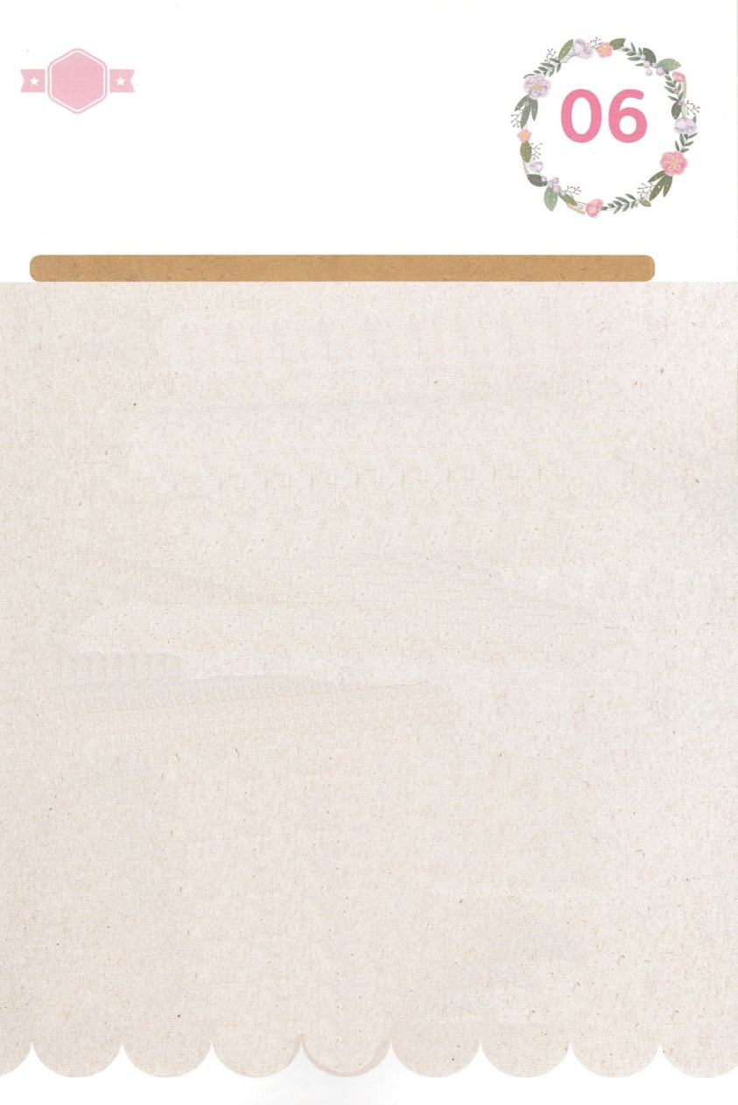

みことば　あんしょう

あま～い

１３３

１３３とは、みことばを　１にち　３かい　３かいずつ　よめば

　　　　　　いっしゅうかんに　おぼえることが　できるという　いみです。

あまくて　ふしぎな　かみさまの　みことばを　まいにち　よみましょう。

よく　みえる　ところに　はっておいて　いっしゅうかん

くりかえし　よんで　みことばを　おぼえましょう

**しりょぶかい　ひとびとは**

**おおぞらの　かがやきのように**

**かがやき、おおくの　ものを**

**ぎとした　ものは、**

**よよかぎりなく、**

**ほしの　ようになる。**

ダニエル１２しょう３せつの　みことば

げつようび

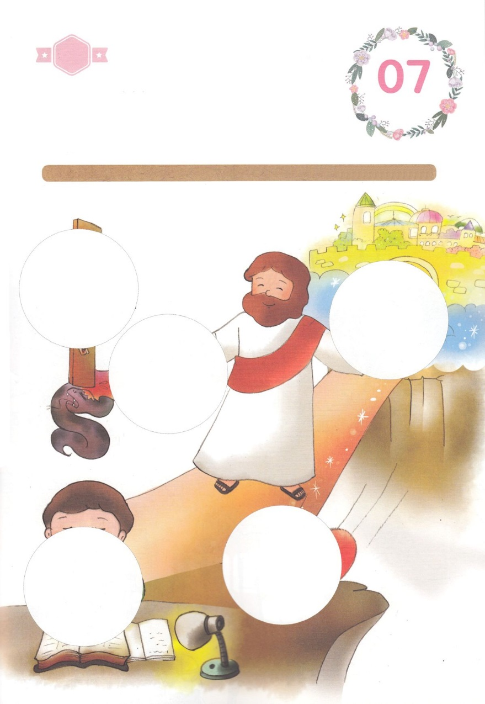

きりはりしよう

ちょき　ちょき

はるところ

はるところ

はるところ

はるところ

はるところ

　じゅんびする　もの：　はさみ　のり　つぎのページ

きって　はりましょう

えいえんとは　なくならない　ことです。めに　みえることは　いつか

なくなります。ぜったいに　なくないこと、　かわらない　ことは

イエス・キリストが　わたしたちの　すくいぬしだという　じじつです。

したの　あいている　ところに　つぎの　ページから　えを　きりぬいて

はりましょう。

かようび

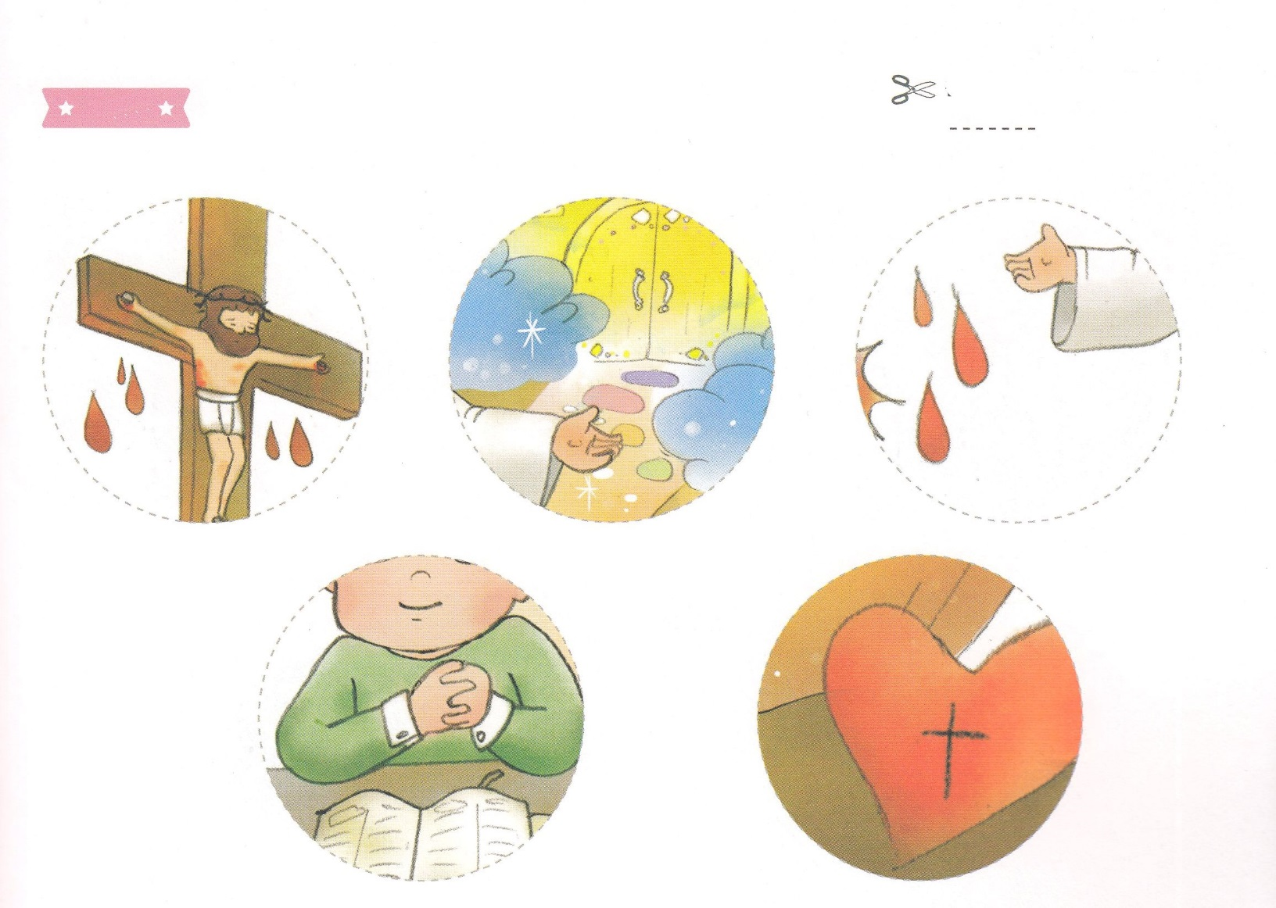

ふろく　　　　　　　　　　　　　　　　　　　　　　　　　　　　　　　　　　　　はさみで　きりましょう

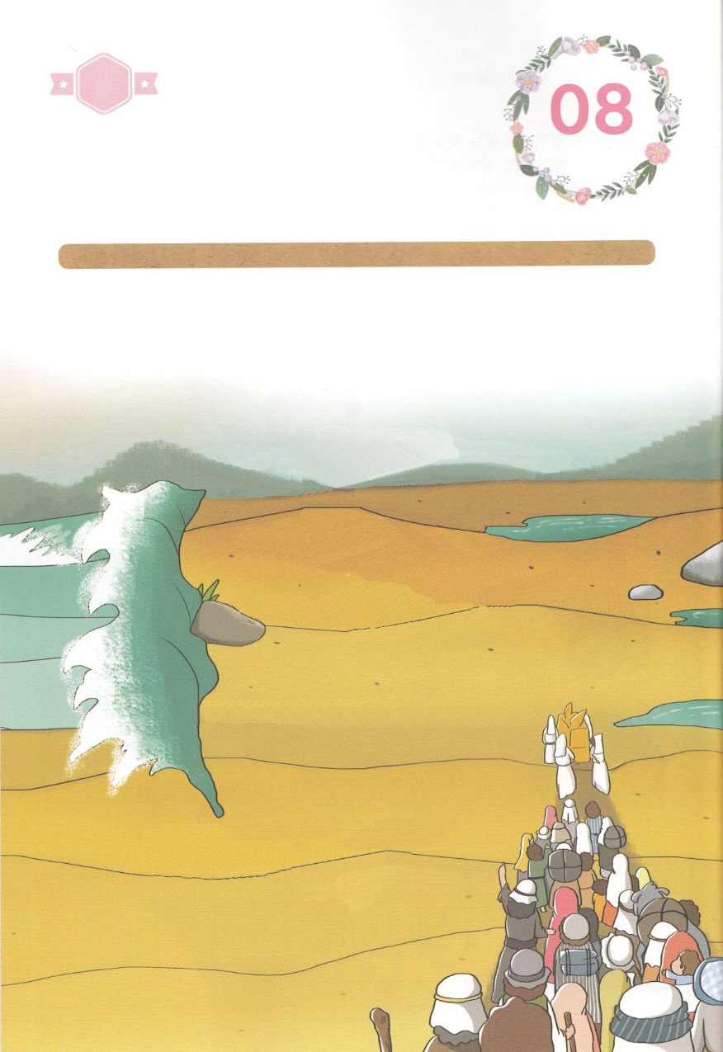

かくしんさがし

ふくいんは　えいえんのことです。

かみさまは、この　ふくいんによって、

わたしたちを　つよくしてくださり、

このよに　かつように

してくださいます。

まいにち、すくいの　しゅくふくを

あじわって、すべての　ことから

でんどうと　せんきょうの

しゅくふくを

あじわいましょう。

すいようび

はーい！

わたしです！

かくしんの　ないようを　こころに　きざみましょう

きょうも　パパとママと　いっしょに　れいはいしましょう。

きょうの　みことばで　じゅうような　たんごを　もういちど

かんがえてみましょう。

したの　ないようを　よんで　じゅうような　たんごを

なぞって　かきましょう。

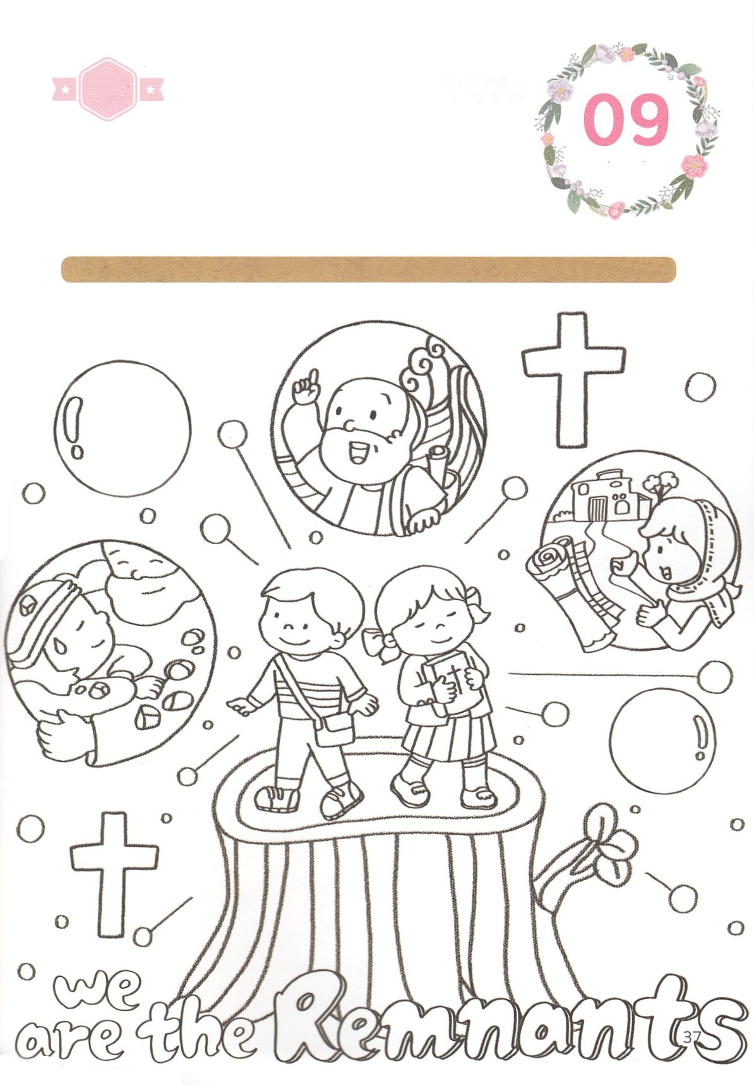

さがして　いろをぬろう

かくれている　えを　みつけたり　きれいに　いろを

ぬったり　しましょう

イエス・キリストによって　かみさまの　えいこうが　とこしえまで

あるように　するために　わたしを　レムナントとして　よばれました。

わたしは　まだ　ちいさいですが　ぜんちを　いかす　レムナントです。

かみさまの　えいこうを　さいこうに　ほめたたえる　レムナントに　なる

ようにと　いのりながら　したの　えに　いろを　ぬりましょう。

　　　　　　　　　　　　　　　　　　　　　　　　　　　じゅんびするもの　│　いろをぬる　どうぐ

どこ？

もくようび

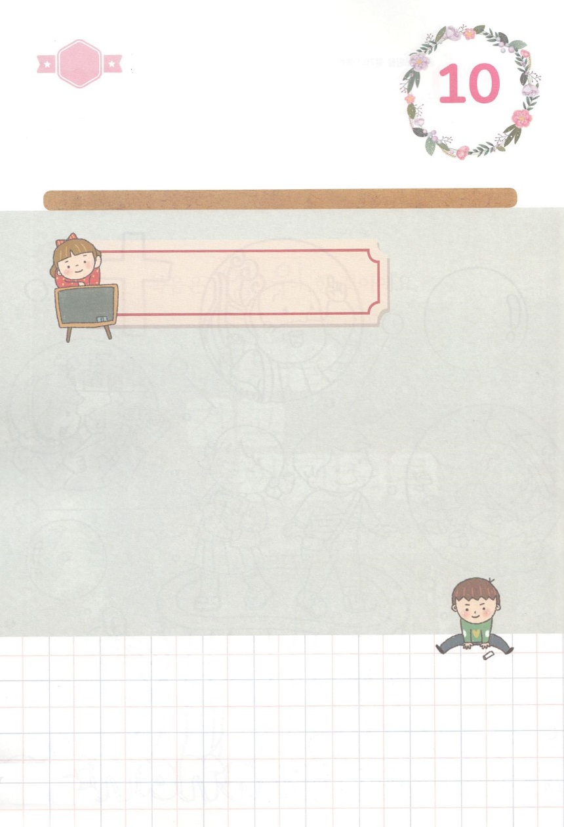

ひょうげんしよう

パパとママと　いっしょに　おはなしして

かみさまが　よろこばれる　かんがえ　ことば　こうどうを

えで　ひょうげんしましょう。

　　　　かみさまは　えいえんの　やくそくを　なしとげる　ために

わたしを　レムナントとして　えらばれました。　わたしは

いま　なにを　じゅんびしなければ　ならないのでしょうか。

わたしの　せいかつの　バランス、　わたしの　ともだち、

わたしの　べんきょうを　かんがえながら　パパとママと

はなしを　して　えか　じで　ひょうげんしましょう。

きんようび

ひそひそ

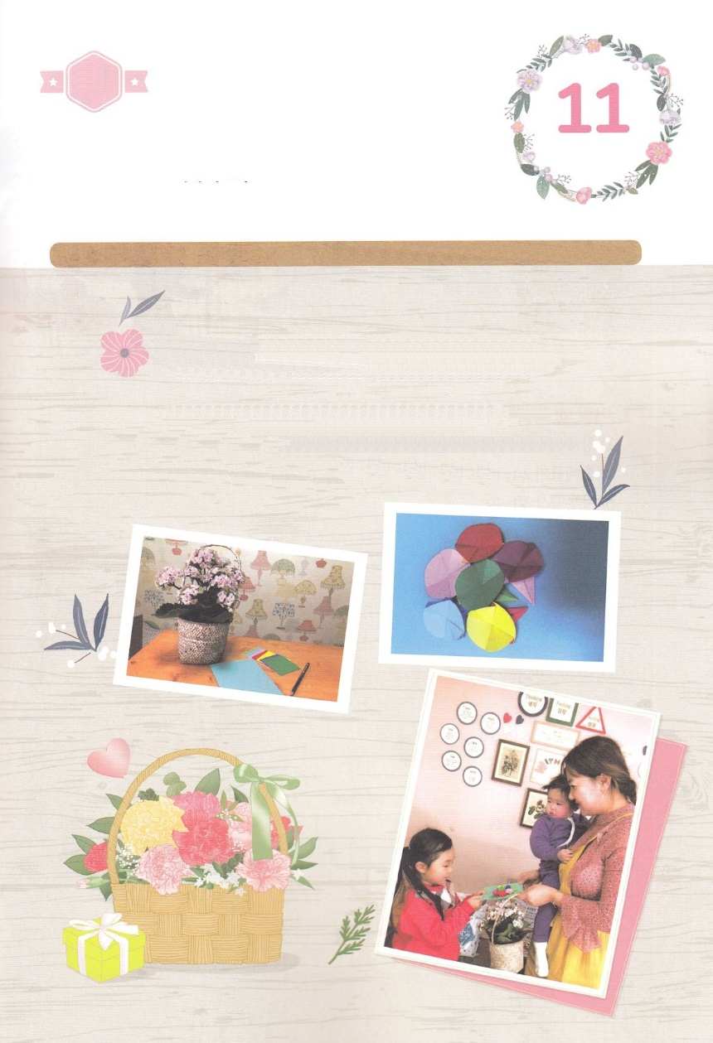

ワーク

パッパ

パッパ

たのしい　ワークをして　いっしゅうかんの　みことばを

こころに　きざみましょう

わたしに　えいえんの　かみさまを　おしえてくれる　ひとに

かんしゃカードを　つくって　かんしゃの　こころを　つたえましょう。

じゅんびするもの　│おろがみ１/４なんまいか、　カード、えんぴつ、はな　または　プレゼント

１．パパとママと　いっしょに　ほんや　ネットを　けんさくして　はなの　おりがみを　みつけましょう

２．おりがみで　きれいな　はなを　おりましょう

３．おりがみで　おった　はなを　カードに　はって「いつも　ありがとう。だいすきです」と　かきましょう

４．はな　または　プレゼントを　じゅんびしましょう

５．プレゼントしたい　ひとに　わたしましょう。

どようび

かんしゃ　カードを　わたそう